Kolbův učební cyklus
Kolbův učební cyklus je teorie, která popisuje postup efektivního učení se. Kolbova teorie odpovídá na následující otázky:
- Jakým nejčastějším způsobem získává člověk znalosti?
- Jakým způsobem zpracovává člověk informace?
- Jak se člověk učí ?

Kolb přitom vychází ze čtyř základních způsobů učení se:
- Získání konkrétní zkušenosti
Typický jedinec má rád konkrétní zkušenost, kterou spontánně prožije.
Typickou otázkou je „CO JE TAM?“
- Uvážlivé pozorování
Typický jedinec rád prozkoumává věc ze všech hledisek a odkládá akci.
Typickou otázkou je „CO TO ZNAMENÁ?“
- Abstraktní teoretizování
Typický jedinec má rád abstraktní logické přemýšlení, hledání souvislostí mezi údaji, plánování a logické závěry.
Typickou otázkou je „co Z TOHO VYPLÝVÁ?“
- Aktivní zkoušení
Typický jedinec má rád činnost a realizaci plánů.
Typickou otázkou je „CO, KDYŽ …?“, „CO, JESTLIŽE …?“ nebo „JAK TO FUNGUJE?
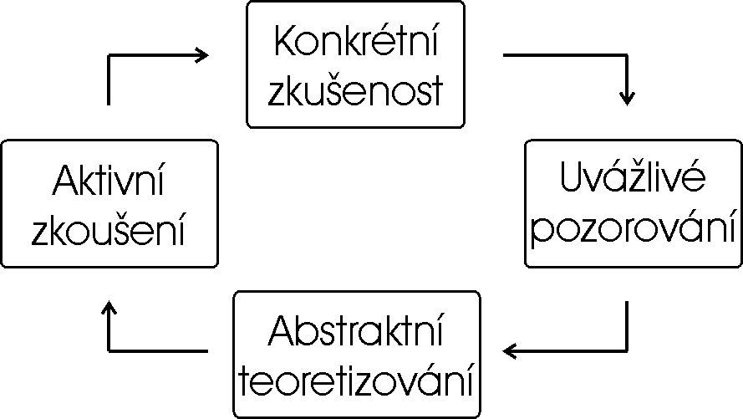
Obr. 1 Kolbův učební cyklus
K efektivnímu učení se dochází tehdy, jestliže učební proces postupně využije všechny čtyři způsoby učení se, i když jednotlivci často dávají přednost jen některému z uvedených způsobů. Čtyři způsoby učení se v Kolbově učebním cyklu vytvářejí čtyři fáze učení. Učení se podle Kolbova cyklu se nazývá „akční učení“ nebo „zkušenostní učení“, obvykle začíná konkrétní zkušeností a považuje se za nejefektivnější způsob učení se.
Z uvedených čtyř základních způsobů učení a jejich kombinací vyplývá řada stylů seberealizace lidí a jejich nejvhodnější způsoby učení se. Například lidé, kteří rádi využívají dva sousedící způsoby, mohou být:
- Lidé, kteří rádi rozebírají a diskutují konkrétní zkušenost.
Mají rádi diskuse, hraní rolí a brainstormíng.
- Lidé, kteří rádi na základě údajů nebo informací vytvářejí teorie a nezajímá je jejich praktické využití.
Mají rádi přednášky a výkladová školení.
- Lidé, kteří potřebují dát teorii do vztahu s praktickým použitím.
Mají rádi případové studie a praktická cvičení.
- Lidé, kteří jsou rádi aktivní, rádi shromažďují nové zkušenosti a raději, než aby si přečetli a promysleli návod k uvedení stroje do provozu, odzkoušejí, co stroj nebo přístroj snese, metodou pokusu a omylu.
Těmto lidem vyhovují otevřené problémy a hry na řešení problémů, které lze simulovat.
Podnik, který neupírá svým zaměstnancům možnost docílit pocitu seberealizace a tím i sebeúcty, zpravidla nemá problémy s motivací.
Blíže viz: Kolb, D.A.: Experiential Learning: Experience as the Source of Learning and Development. Englewood-Cliffs, NJ, Prentice Hall, 1984.

Převzato z http://www.transformace.cz/cz/kecteni/kolb.shtml

